Урок біології і екології із використанням технологій дистанційного навчання.

**ТЕМА : РЕПРОДУКЦІЯ ЯК МЕХАНІЗМ ЗАБЕЗПЕЧЕННЯ БЕЗПЕРЕРВНОСТІ ЖИТТЯ**

Автор: Гонтар Тетяна Миколаївна,

Гімназія імені Володимира Малика

Лубенської міської ради

Полтавської області,

учитель біології та екології

**І. ОРІЄНТАЦІЯ, МОТИВАЦІЯ ДІЯЛЬНОСТІ**

«Не тільки сама істина дає впевненість, але й пошук її».

Ж. Ростан

Продзвенів дзвоник. Урок починається. Я посміхнулася вам, а ви посміхніться один одному і подумайте, як добре, що ми сьогодні усі разом. Ми спокійні, добрі, привітні, ласкаві. Ми усі здорові.

Глибоко вдихніть і видихніть вчорашню образу. Вдихніть в себе тепло сонячних променів, свіжість ранку.

Я бажаю вам гарного настрою і дбайливого ставлення один до одного. Посміхніться і скажіть добрі, гарні слова.



**ІІ. ЦІЛЕПОКЛАДАННЯ**

**Тема: Репродукція як механізм забезпечення безперервності життя.**

**Мета: *Формування ключових компетентностей:*** соціальна та громадянська компетентності; спілкування державною мовою;уміння вчитися впродовж життя;математична компетентність;інформаційно-цифрова компетентність.

***Формування предметних компетентностей:*** оперує термінами та поняттями: мітоз, амітоз, репродукція ; називає: етапи мітозу; наводить приклади: типів репродукції клітин; пояснює: біологічне значення мітозу та амітозу; характеризує: періоди клітинного циклу.

***Діяльнісний компонент:*** складає порівняльну характеристику етапів клітинного циклу; демонструє навички роботи з підручником, додатковими джерелами інформації; використовує здобуті знання на практиці піл час виконання вправ, рішення задач

***Ціннісний компонент:*** оцінює: вплив чинників на здійснення процесу мітозу, амітозу; важливість профілактики онкологічних захворювань; обґрунтовує судження про: вплив способу життя на формування людського організму; виявляє власне ставлення до значення наукових відкриттів; правил біологічної етики.

***Методи та прийоми:***

1) Пояснювально-ілюстративні (інформаційно-рецептивні): бесіда, розповідь, інтернет ресурси, презентація.

2) Репродуктивні: робота з підручником, зошитами, складання таблиць, порівняння, тести.

3) Проблемно-пошукові: дослідження, повідомлення учнів з додаткових джерел, творче завдання.

**Тип уроку:** формування компетентностей

**Мотивація навчально-пізнавальної діяльності**

**Ніколи** не переставай вчитися!

Нам важливо вивчити і зрозуміти,що знання особливостей репродукції дає можливість розуміння розмаїття життя, що репродукція – це механізм забезпечення продовження життя, що усі ці процеси забезпечують продовження виду та його адаптацію до мінливих умов середовища.

ІІІ. ЦІЛЕРЕАЛІЗАЦІЯ

**Актуалізація опорних знань.**

Упродовж сьогоднішнього уроку ми доповнимо свої знання про репродукцію, яка має важливе значення у природі та житті людини. Перед початком роботи ознайомимося з критеріями оцінювання.!!!

А зараз  давайте пригадаємо вивчений матеріал на попередньому уроці***.***

* **Вправа «Пригадай».**
* Що таке розмноження (репродукція)
* У чому біологічний сенс процесу розмноження?
* Які способи розмноження живих організмів вам відомі?
* Які рівні організації життя ви знаєте?

Якщо забувся, переглянь схеми у презентації чи опорному конспекті.

***Самостійно( на вибір) виконайте вправу та підтвердіть скріншотом****.*

|  |  |
| --- | --- |
| **Вправа на вибір** | |
| Трансплантація тканин та органів у людини | [**https://bit.ly/2yc6BlS**](https://bit.ly/2yc6BlS) |
| Кросворд «Трансплантація тканин та органів у людини» | [**https://bit.ly/2XBg4xA**](https://bit.ly/2XBg4xA) |

**Зробіть висновок.**

**Отже, репродукція** – це процес відтворення на різних рівнях організації живих організмів, який

**Робота з презентацією та іншими джерелами інформації.**

На кожному рівні організації живої матерії відбуваються процеси репродукції. Розглянемо їх. Будьте уважні! Працюємо разом!

|  |  |
| --- | --- |
| **Рівень організації** | **Процеси репродукції** |
| Молекулярний | Репродукція ДНК |
| Субклітинний | Репродукція вірусів |
| Клітинний | Репродукція клітин – відтворення нових клітин шляхом поділу вихідної клітини. Дочірні клітини мають однакову спадкову інформацію між собою та з батьківською вихідною клітиною  **Категорії репродукції тваринної клітини:**   1. ***Високоспеціалізовані клітини*,** що не діляться (нейрони, клітини скелетних м’язів, кардіоміоцити) 2. ***Поновлювані клітини*** (ентнроцити, камбіальні клітини) 3. ***Стовбурові клітини*** – клітини, що зберігають здатність до поділу протягом всього життя організму, замінюють клітини, які гинуть 4. ***Клітини, які зазвичай не розмножуються***, але за певних умов можуть диференціюватися та вступати у мітоз (гепатоцити)   **Значення репродукції:**   1. Ріст організмів 2. Фізіологічна регенерація 3. Нестатеве розмноження 4. Безперервність існування наступних поколінь клітин 5. Збільшує адаптивні можливості організмів 6. Створює умови для індивідуального та історичного розвитків |
| Організмовий | Репродукція організмів |

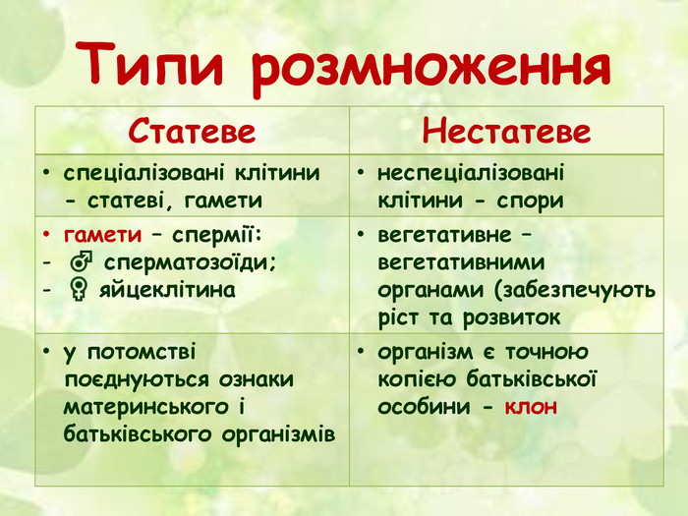

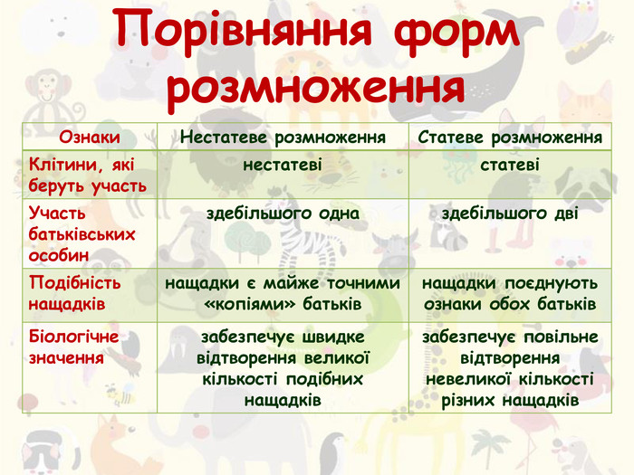

Вправа « Складання таблиці»

Пригадаймо і доповнимо свої знання ( працюємо з підручником та інтернет джерелами)

|  |  |
| --- | --- |
| **Типи репродукції соматичних клітин** | |
|  | |
| **Мітоз**  ***Непрямий поділ*** | **Амітоз**  ***Прямий поділ*** |
| Від грец. mitos- нитка | Від грец. а-не,без + mitos - нитка |
| Поділ еукаріотичних клітин, внаслідок якого утворюються дві дочірні клітини з таким самим набором хромосом, що й у материнської клітини | Внаслідок поділу утворюються дві дочірні клітини з приблизно однаковою спадковою інформацією.  Може обмежуватись поділом ядра без поділу цитоплазми, що призводить до утворення дво- або багатоядерних клітин |
| Відбувається після інтерфази – проміжок часу між двома мітозами.  Має етапи (фази): профаза, метафаза, анафаза, телофаза | Відбувається шляхом поділу ядра, без реплікації ДНК, конденсації хромосом, без утворення веретена поділу |
| Характерний для клітин рослин, тварин, грибів | Властивий високоспеціалізованим клітинам (нейронам, хондроцитам, лейкоцитам крові, клітинам ендотелію кровоносних судин), клітинам пухлин, старіючим клітинам, клітинам приреченим на загибель (клітини зародкових оболонок ссавців) |
| **Значення:**   1. Точне відтворення клітин 2. Рівномірний розподіл хромосом материнської клітини між двома дочірніми 3. Підтримання сталості каріотипу 4. Є основою росту, регенерації 5. Є основою нестатевого розмноження організмів | **Значення:**   1. Клітини зберігають функціональну активність 2. Дочірні клітини ділитись не можуть 3. Швидко поповнюється кількість клітин у процесі репаративної регенерації |

Перегляньте відео за покликанням :

<https://youtu.be/vp4a_Z3TsWE?si=vusmGrVUO0jBJqHC>

**Слово вчителя. Основні події інтерфази:**

**Інтерфаза** – це комплекс процесів у клітині між двома клітинними поділами

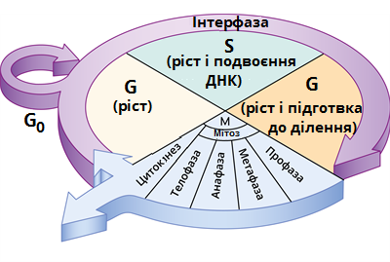

|  |  |
| --- | --- |
| **Інтерфаза** | |
| **Назва періоду** | **Особливості періоду** |
| **Пресинтетичний**  **G1** | * Синтез РНК та білків, які необхідні для утворення клітинних структур * Накопичення енергії |
| **Синтетичний**  **S** | * Синтез ДНК і реплікація хромосомних структур (до кінця періоду вміст ДНК подвоюється) * Продовжується синтез РНК та білків |
| **Постсинтетичний**  **G2** | * Підготовка до мітозу: * ДНК не синтезується * Відбувається нагромадження енергії * Триває синтез РНК і білків, переважно ядерних |

**Давайте насолодимося співом для кращого запам’ятовування, емоційного і фізичного відпочинку: послухаємо, порухаємося та підспіваємо.**

**«Пісня про мітоз»** [**https://bit.ly/2wHhvQa**](https://bit.ly/2wHhvQa)

**Вправа «Систематизуй».**

|  |  |
| --- | --- |
| **Етапи мітозу**  **(М-фаза клітинного циклу)** | |
| **Профаза**  *фаза конденсації хромосом* | Гомологічні хромосоми відокремлені  Хромосоми конденсуються двохроматидні хромосоми  Центріолі розходяться до полюсів  Ядерце зникає  Ядерна оболонка розпадається  Формується веретено поділу |
| **Метафаза**  *фаза розташування хромосом на екваторі клітини* | Пари хроматид розташовані на екваторі веретена  Центромери розташовані в одній площині на екваторі  Прикріплюються короткі нитки веретена поділу до центромер  Двохроматидні хромосоми розташовуються на екваторі клітини в один ряд |
| **Анафаза**  *фаза розходження хромосом* | Центромери діляться  Нитки веретена поділу скорочуються  Розходяться однохроматидні хромосоми до полюсів |
| **Телофаза**  *фаза деконденсації хромосом* | Відбувається деконденсація однохроматидних хромосом  Центріолі розташовуються біля ядра  Формуються ядерця  Утворюється ядерна оболонка  Руйнується веретено поділу  Кількість хромосом у дочірніх клітинах дорівнює їх кількості в батьківських клітинах  Дочірні клітини мають обидві гомологічні хромосоми (у диплоїдів) |

**Закріплення знань і способів дій.**

|  |  |
| --- | --- |
| **Вправа на вибір** | |
| **Вправа «Етапи мітозу»** | [**https://learningapps.org/view3040994**](https://learningapps.org/view3040994) |
| **Вправа «Клітинний цикл»** | [**https://learningapps.org/view3048334**](https://learningapps.org/view3048334) |

**Назвіть чинники, що впливають на мітоз ( використайте мережу Інтернет)**

|  |  |
| --- | --- |
| **Чинники, що впливають на мітоз** | |
| **Зовнішні**  *(Позаклітинні)* | **Внутрішні**  *(Внутрішньоклітинні)* |
| * Добові ритми * Гамма промені * Рентгенівські промені * Гальмується високою температурою * Гальмується високими дозами радіації * Гальмується дією рослинних отрут | * Вплив системи нейрогуморальної регуляції * Дія гормонів надниркових залоз, гіпофіза, щитоподібної залози, статевих клітин * Послідовність здійснення стадій мітозу * Після певної кількості поділів вмикається генетична програма, що не допускає розмноження нащадків цієї клітини |

Узагальнення і систематизація навчального матеріалу

***Практичне завдання***

* Самостійна робота з таблицею. Заповніть таблицю порівняльної характеристики процесів мітозу та амітозу.

|  |  |
| --- | --- |
| **Типи репродукції соматичних клітин** | |
|  | |
| **Мітоз**  ***Непрямий поділ*** | **Амітоз**  ***Прямий поділ*** |
| **Особливості** | **Особливості** |
| **Біологічне значення** | **Біологічне значення** |

**Висновок.**

Репродукція є неодмінною умовою існування біологічних систем у часі.

Вона є одним з основних механізмів забезпечення життя на планеті. Репродукція забезпечує продовження виду, збереження генетичної інформації і адаптацію до змін у середовищі.

IV. РЕФЛЕКСИВНО-ОЦІНЮЮЧИЙ ЕТАП

***Творче завдання***

* **Складіть діаманту про репродукцію**.
* ДІАМАНТА – «семи рядковий алгоритмізований вірш».

Правила написання діаманти такі:

* – перший рядок має бути представлений іменником, який розкриває головну думку;
* – другий рядок містить два прикметники, що характеризують головну думку;
* – третій рядок – три дієприкметники, що характеризують дії, пов’язані з темою;
* – четвертий рядок – чотири іменники-асоціації, що виникли під впливом теми;
* – п’ятий рядок – три дієприкметники, що характеризують зворотні (дзеркальні) дії, пов’язані з темою;
* – шостий рядок – два прикметники, що з протилежного боку характеризують тему;
* – сьомий рядок – один іменник-антитеза до теми.
* **Приклад діаманти.**
  + **Репродукція**
* Молекулярна, клітинна,
* Поновлювальна, безперервна, регенеративна,
* Поділ, реплікація, мітоз, амітоз.
* Циклічне, дискретне, періодичне,
* Виснажливе, згасаюче,
  + **Відмирання.**

**Підсумок уроку**.

**Рефлексія**

**Анкета «Три М»**

Учням пропонується назвати три моменти, які у них вийшли добре в процесі уроку, і запропонувати одну дію, яка поліпшить їхню роботу на наступному уроці.

Цінування, оцінювання.

**Домашнє завдання**

Опрацювати § ;

створити леп бук «Мітоз» або виконати вправи:

вправа «Періоди інтерфази» <https://bit.ly/34x2a15>

вправа «Характеристика етапів мітозу» [**https://bit.ly/2VpRugC**](https://bit.ly/2VpRugC)

**Використані джерела**

1. Біологія: довідник школяра та абітурієнта / І.Барна./Тернопіль: Підручники і посібники, 2016.-768 с.: іл.
2. Відео «Мітоз» <https://youtu.be/vp4a_Z3TsWE?si=vusmGrVUO0jBJqHC>
3. Вправи learningapps
4. Резніченко В.П. Біологія у порівняльних таблицях. – Кам’янець – Подільський: Аксіома, 2007. – 172 с.
5. Соболь В.І. Біологія та екологія (рівень стандарту): підруч. для 10 кл. закл. заг. серед. освіти / В.І.Соболь. – Кам’янець-Подільський : Абетка, 2018. – 256 с.: іл.
6. Як легко підготуватися до ЗНО-2020 з біології. Пісня про мітоз ZNOUA <https://bit.ly/2wHhvQa>